
CRVENI KRST SRBIJE / the Red Cross of Serbia
Beograd, Simina 19 / Belgrade, street: Simina 19

DOKUMENTACIJA  - POZIV - | DOCUMENTATION  - INVITATION -
za nabavku | for the procurement of
opreme | equipment
Broj nabavke: F 61/16 | Procedure: F 61/16

Beograd, novembar 2016. godine / Belgrade, November 2016.

Na osnovu člana 7 stav 1 tačka 2a . Zakona o javnim nabavkama ("Sl. glasnik RS", br. 124/2012, 14/2015 i 68/2015) Komisija za nabavke Crvenog krsta Srbije pripremila je  I POZIV ZA PODNOŠENjE PONUDE  Crveni krst Srbije pozvao je ponuđače da podnesu pisane ponude u skladu sa ovim pozivom, za nabavku bez sprovođenja postupka javnih nabavki, saglasno članu 7 stav 1 tačka 2 a Zakona o javnim nabavkama.  Postupak nabavke sprovesti tako što će se ponude zatražiti od dobavljača koji se bave prodajom tražene opreme i najčešće učestvuju na tenderima, dodeljuju im se ugovori i po proceni komisije mogli bi da blagovremeno i odgovorno izvrše isporuku, a ova dokumentacija će se objaviti i na sajtu Crvenog krsta Srbije.  Posebno napominjemo da nije u pitanju javna nabavka.  PREDMET NABAVKE I TEHNIČKE KARAKTERISTIKE  Predmet nabavke su dobra: oprema za za članove Nacionalnih timova Crvenog krsta Srbije za delovanje u nesrećama  IZVOR SREDSTAVA: iz sredstava  - Švajcarskog Crvenog krsta –projekat za podršku u radu sa migrantima;  - Španskog Crvenog krsta – SHARP projekat za podršku u radu sa migrantima  Predviđena je nabavka sledećeg: | Pursuant to Article 7, paragraph 1, item 2a. Law on Public Procurement ( "Official Gazette of RS", No. 124/2012, 14/2015, 68/2015) Procurement Commission of the Red Cross of Serbia has prepared a  I Call for tenders  Red Cross of Serbia has invited bidders to submit written offer in accordance with this call, for the procurement without conducting the public procurement procedure, in accordance with Article 7, paragraph 1, item 2 of the Law on Public Procurement.  The procurement process will be conducted by quotations requested from suppliers who are engaged in the sale requested equipment and usually participate in tenders, contracts awarded to them and assess the Commission could carry out timely and responsible delivery and these documents will be published on the website of the Red Cross of Serbia.  We emphasize that this is not a public procurement.  OBJECT OF PROCUREMENT AND TECHNICAL SPECIFICATIONS  The subject of procurement are goods: equipment for members of national teams of the Red Cross of Serbia for disaster response  SOURCE OF FUNDS: funds of :  - Swiss Red Cross funds, project support in operations due to migrants;  - Spanish Red, project SHARP for support in operations due to migrants.  It is foresee to procure:

no. / r.b. | Name of the procurement artical  / Naziv predmeta nabavke | Donator:  Švajcarski Crveni krst / Swiss Red Cross | Donator:  Španski Crveni krst / Spanish Red Cross | Ukupna raspoloživa sredstva sa PDV-om/ total available funds with VAT (RSD)
no. / r.b. | Name of the procurement artical  / Naziv predmeta nabavke | Obezbeđena sredstva sa PDV-om / total funds with VAT (RSD) | Obezbeđena sredstva sa PDV-om / total funds with VAT (RSD)
1 | Aktivni veš / Sport underwear | 134.400,00 | 294.427,44 | 428.827,44
2 | Terenska čizma / Terrain Boots | 168.000,00 | 368.034,30 | 536.034,30
3 | Kamašne / gaiters | 137.760,00 | - | 137.760,00
4 | Ranac / backpack | 84.000,00 | - | 84.000,00
5 | Lampa za glavu / head lamp | 140.000,00 | - | 140.000,00
6 | Pomoćni alat za spasavanje / tool | 218.400,00 | - | 218.400,00
7 | Zimska kappa / Winter Cap | - | 184.017,15 | 184.017,15
8 | Zimska rukavica/Winter glows | 137.760,00 | 301.788,13 | 439.548,13
9 | Krplje/Snowshoes | - | 368.034,30 | 368.034,30
10 | Kapa Balaclava / Balaclava Cap | - | 171.749,34 | 171.749,34
11 | Zaštitni šlem / Protektive helmet | - | 274.798,94 | 274.798,94
12 | Ski naočare / Ski glasses | - | 184.017,15 | 184.017,15
UKUPNO / TOTAL |  | 1.020.320,00 | 2.146.866,75 | 3.167.186,75

Tehničke karakteristike / Technical specification:

Partija 1 / Lot number 1:

 | - Aktivni donji veš
Karakteristike artikla | Sastav tkanine: Poliamid 60-70 %; Poliester 25-30%; Elastin 5-10%.  Aktivni veš treba da ima prijanje uz telo. Tkanina treba da omogućava sportske aktivnosti u extremnim zimskim uslovima. Tkanina na gornjem i donjem delu aktivnog veša treba da upija manje vlage od svih drugih materijala, time vlagu odstranjuje od tela i antibakterijskim svojstvima eliminiše neprijatne mirise. Aktivni veš omogućava energetsku efikasnost za poboljšavanje performansi. Tkanje omogućava manji gubitak toplote u odnosu na ostale materijale što pruža osećaj toplote na duži period.  Na gornjem delo aktivnog veša u visini struka I na završetku rukava treba da se nalazi ramfla u obliku elastina.  Na gdonjem delu aktivnog veša u visini struka I na završetku nogavice treba da se nalazi ramfla u obliku elastina.
Karakteristike artikla | Oblik, boja i dizajn:  Artikal treba približno da da odgovara fotografiji datoj u tabeli | 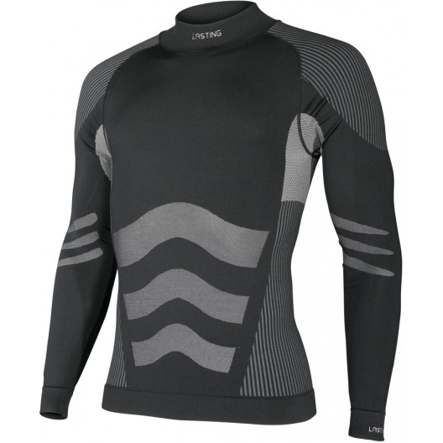 | 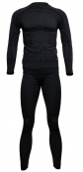
Karakteristike artikla |  | 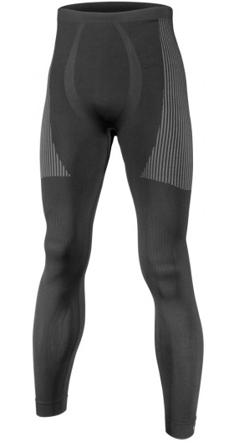
Deklaracija | Na svakom artiklu je obavezna etiketa na kojoj su odštampane karakteristike materijala od kojeg je proizvod proizveden: Materijal, Boja, Sastav, težina, Pranje, Peglanje i konfekcijska veličina
Grancija | Min 2 god
Uzorak | Obavezno priložiti uzorak – Ukoliko ponuđač nije najpovoljniji, uzorak će biti vraćen
Izveštaji o laboratorijskim ispitivanjima | Da zadovoljava zahteve zdravlja i bezbednosti prema Direktivi 89/686 /EEC, i navedene standarde, dokazuje se atestom / deklaracijom

Partija 2 / Lot number 2: Zimske terenska čizma / Winter terain shoes

 | - Zimske čizme / Winter shoes
Karakteristike artikla identične North Face modelu CHILKAT II BLK ili ekvivalent | Celokupna čizma je vodonepropusna I održava toplpotu noge. Đon čizme sprečava proklizivanje na snegu I ledu. Materijli od kojih je sačinjena čizma omogućava rad na spošaljšnjoj tepreratur I do -30 steni celzijusovih.
 | Oblik, boja i dizajn:  Artikal treba približno da da odgovara fotografiji datoj u tabeli | 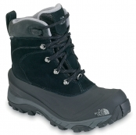
Veličine | Od 39 do 48
Količine po večinama | Biće naknadno definisani
Deklaracija | Na svakom artiklu je obavezna etiketa na kojoj su odštampane karakteristike materijala od kojeg je proizvod proizveden: Materijal, Boja, Sastav, težina, održavanje i konfekcijska veličina
Garancija | Min 2 god
Uzorak | Obavezno priložiti uzorak – Ukoliko ponuđač nije najpovoljniji, uzorak će biti vraćen
Izveštaji o laboratorijskim ispitivanjima | Da zadovoljava zahteve zdravlja i bezbednosti prema Direktivi 89/686 /EEC, i navedene standarde, dokazuje se atestom / deklaracijom

Partija 3 / Lot number 3: Kamašne / Gaiters

Zvaničan naziv proizvoda | Kamašne za sneg / Gaiters
Karakteristike artikla | Materijal: vodenepropusne, omoćavaju isparenja, otporne na mehaničko habanje (imaju korduru minimalno sa unutrašnje strane od članka skoro do vrha) NYLON 420D (ili drugog materijala sa identičnim karakteristika i svojstvima) ,  - Kopčanje: sa prednje strane sa rajsfešlusom i čičkom;  - Ojačana unutrašnja strana kamašne;Lastiš za zatezanje u gornjem delu kamašne  - Ima podešavajuću sajlicu ili traku ispod cipela.  Boja: Crna ili Crvena
Karakteristike artikla | Oblik i dizajn:  Artikal treba da odgovara fotografiji datoj u tabeli | 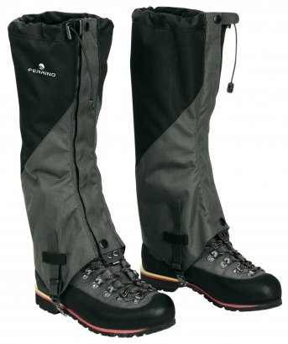
Karakteristike artikla |  | 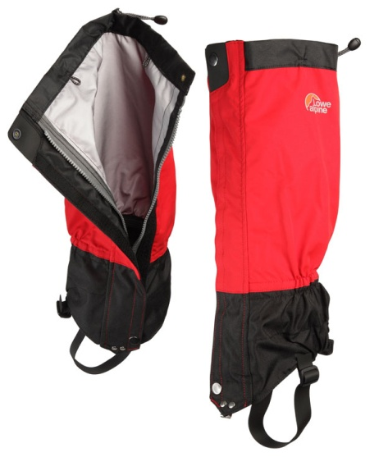
Veličine | Od M do XL
količine po večinama | Biće naknadno definisani
Deklaracija | Na svakom artiklu je obavezna etiketa na kojoj su odštampane karakteristike materijala od kojeg je proizvod proizveden: Materijal, Boja, Sastav, težina, održavanjei konfekcijska veličina
Garancija | Min 2 godine
Uzorak | Obavezno priložiti uzorak – Ukoliko ponuđač nije najpovoljniji, uzorak će biti vraćen.
Izveštaji o laboratorijskim ispitivanjima | Da zadovoljava zahteve zdravlja i bezbednosti prema Direktivi 89/686 /EEC, i navedene standarde, dokazuje se atestom / deklaracijom

Partija 4 / Lot number 4: Ranac/Backpack

Zvaničan naziv proizvoda | Planinarski – Terenski ranac / Mountain –terain backpack
Karakteristike artikla | Materijal: vodenepropusan, ,  - Kopčanje: sa prednje strane sa rajsfešlusom i čičkom;  - Ojačana unutrašnja strana kamašne;Lastiš za zatezanje u gornjem delu kamašne  - Ima podešavajuću sajlicu ili traku ispod cipela.  Boja: Crna ili Crvena
Karakteristike artikla | Oblik i dizajn: | . Njegova poleđina omogućava odličnu nosivost, mogućnost ličnih podešavanja visine nastavaka, odličnu ventilaciju i prozračnost. Ranac ima ojacane kajiseve tako da se moze nositi preko ramena.  Ranac poseduje Mnostvo Pregrada Njegova unutrašnjost je funkcionalno  dizajnirana, ima pregrade otvaranja pomoću rajsfešlusa sa strane i odozgo, ima i neke korisne mogućnosti van njega – držače za štapove, kacige, karabinjere. Ranac treba biti od 15 – 40 L nosivosti. Boja Ranca treba biti Crna, od tamnog materijala ili crvena
Deklaracija | Na svakom artiklu je obavezna etiketa na kojoj su odštampane karakteristike materijala od kojeg je proizvod proizveden: Materijal, Boja, Sastav, težina, Pranje,
Garancija | Min. 2 godine
Uzorak | Obavezno priložiti uzorak – Ukoliko ponuđač nije najpovoljniji, uzorak će biti vraćen.
Izveštaji o laboratorijskim ispitivanjima | Da zadovoljava zahteve zdravlja i bezbednosti prema Direktivi 89/686 /EEC, i navedene standarde, dokazuje se atestom / deklaracijom

Partija 5 / Lot number 5: Lampa za glavu / head lamp

Zvaničan naziv proizvoda | Lampa za glavu / head lamp
Karakteristike artikla | Vodootporna, zastita IPX4, da koristi AAA baterije. Poseduje min. 3 moda rada. Svela su LED tehnologije jačine minimalne 150 lumena. Jedno svetlo mora biti crveno u nekom od modova, a ostala svetla belo/žuto. Lampa se za glavu/šlem fiksira elastičnom trakom./ama.
Deklaracija | Na svakom artiklu je obavezna etiketa na kojoj su odštampane karakteristike materijala od kojeg je proizvod proizveden: Materijal, Boja, način upotrebe
Garancija | Min. 2 godine
Uzorak | Obavezno priložiti uzorak – Ukoliko ponuđač nije najpovoljniji, uzorak će biti vraćen.

Partija 6 / Lot number 6: Rescue universal tool

Zvaničan naziv proizvoda | Pomoćni alat za spasavanje / Rescue universal tool
Karakteristike artikla identične su Victorinox Rescue Tool Yellow ili njegovom ekvavilentu | multifunkcionalni nož-alat napravljen od nerđajućeg čelika u saradnji sa službom hitne pomoći i spašavanja nož je projektovan 5 godina!.Svi delovi su od nerđajućeg čelika i lako se otvaraju jednim pokretom ruke i prošli su rigorozna testiranja posebno disk razbijač prozora i nož za sečenje pojasa za spasavanje. Alat uključuje najvažnije funkcije za oslobađanje nekog zarobljenog u kolima. Može da se otvori i sa rukavicama podjednako dobro za desnoruke i levoruke korisnike. Zahvaljujući mehanizmu liner-lock one hand testerasto sečivo i snažni odvijač ostaju fiksirani u položaju kada je otvoren.  Veličina alata(DxŠxV):122x34.5x21mm  Alat se sastoji iz:  - Šilo  - Krstasti odvijač  - Privezak za ključeve  - Čačkalica za zube  - Pinceta  - Prozor razbijač  - Otvarač konzervi  - Cap lifter  - Wire stripper  - Sekač pojasa za spasavanje  - Lock Blade nož One Hand (otvaranje jednom rukom)  - Uloška Crveno florocentno žote boje
 | 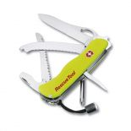
Deklaracija | Uz svaki artikal je obavezno uputstvo na kome su odštampane karakteristike materijala od kojeg je proizvod proizveden: Materijal, način upotrebe
Garancija | Min. 2 godine
Uzorak | Obavezno priložiti uzorak – Ukoliko ponuđač nije najpovoljniji, uzorak će biti vraćen.

Partija 7 / Lot number 7: Zimska kappa / Winter Cap

Zvaničan naziv proizvoda | Kamašne za sneg / Gaiters
Karakteristike artikla | Materijal: veoma lagana i elastična membrana smeštena između dva sloja fleece. Materijal dobro štiti od hladnog vazduha, posebno protiv vetra, omogućavajući koži da slobodno diše. Ima dobre anti-pilling sposobnosti, lako se čisti, brzo se suši i otporan je na oštećenja. Materijal ima efikasan sistem za upravljanje vlagom. Materija odnosno vlakna premeštaju znoj i vlagu dalje od tela kroz tkaninu, gde može brzo da ispari, čuva vas suvim i omogućava da se osećate prijatnije i udobnije.  Kapa treba biti visoka fleksibilna, da ima savršeno uklapnje i ravne šavove.  Boja: Crna ili Crvena
Karakteristike artikla | Oblik i dizajn:  Artikal treba da odgovara fotografiji datoj u tabeli | 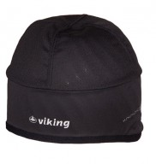
Veličine | Od M do XL
količine po večinama | Biće naknadno definisani
Deklaracija | Uz svaki artikal je obavezno uputstvo na kome su odštampane karakteristike materijala od kojeg je proizvod proizveden: Materijal, Boja, način upotrebe, večina, način održavanja
Garancija | Min 2 godine
Uzorak | Obavezno priložiti uzorak – Ukoliko ponuđač nije najpovoljniji, uzorak će biti vraćen.
Izveštaji o laboratorijskim ispitivanjima | Da zadovoljava zahteve zdravlja i bezbednosti prema Direktivi 89/686 /EEC, i navedene standarde, dokazuje se atestom / deklaracijom

Partija 8 / Lot number 8: Zimska rukavica/Winter glows

Zvaničan naziv proizvoda | Zimska rukavica/Winter glows
Karakteristike artikla | Materijal: Streč elastični materijal. Kozja koža na dlanu.  Poliuretansko ojačanje. Ojačanje na vrhovima prstiju / odvojivo. Komfort / Ergonomija  Otvaranje/zatvaranje - podesivo uz pomoć čičak traka.  Komfort / Temperatura – izolacija.  Rukavica sadrži membranu koja sprečava ulazak kiše i vetra (GOROTEX), a izbaciju vlagu i znoj sa spoljne strane. Unutar rukavice se nalazi materijal koi obezbedjuje toplinu u zarobljenom vazduhu, zadržava originalni oblik i izolacione osobine nakon ponovnog čišćenja i pranja.  Boja: Crna
Karakteristike artikla | Oblik i dizajn:  Artikal treba da odgovara fotografiji datoj u tabeli | 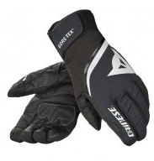
Veličine | Od M do XL
Broj po večinama | Biće naknadno definisani
Deklaracija | Na svakom artiklu je obavezna etiketa na kojoj su odštampane karakteristike materijala od kojeg je proizvod proizveden: Materijal, Boja, Sastav, težina, Pranje, Peglanje i konfekcijska veličina
Garancija | Min 2 godine
Uzorak | Obavezno priložiti uzorak – Ukoliko ponuđač nije najpovoljniji, uzorak će biti vraćen.
Izveštaji o laboratorijskim ispitivanjima | Da zadovoljava zahteve zdravlja i bezbednosti prema Direktivi 89/686 /EEC, i navedene standarde, dokazuje se atestom / deklaracijom

Partija 9 / Lot number 9: Krplje/Snowshoes

Zvaničan naziv proizvoda | - Krplje
Karakteristike artikla | - Čelični vrhovi za led;  - Dereze u prednjem delu;  - Mogućnost podešavanja na svu obuću (zatezanje)  - Flotation valeu 50-120 kg  - Mogućnost oslobadjanja pokreta pete
Karakteristike artikla | Oblik i dizajn:  Artikal treba da odgovara fotografiji datoj u tabeli | 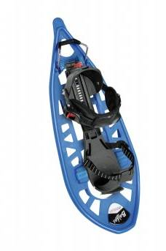
Karakteristike artikla |  | 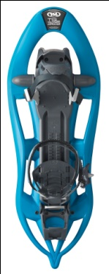
Deklaracija | Uz svaki artikal je obavezno uputstvo na kome su odštampane karakteristike materijala od kojeg je proizvod proizveden: Materijal, Boja, način upotrebe, večina, način održavanja
Uzorak | Obavezno priložiti uzorak – Ukoliko ponuđač nije najpovoljniji, uzorak će biti vraćen.
Izveštaji o laboratorijskim ispitivanjima | Da zadovoljava navedene standarde, dokazuje se atestom / deklaracijom

Partija 10 / Lot number 10: Kapa Balaclava / Balaclava Cap

Zvaničan naziv proizvoda | Kapa Balaclava / Balaclava Cap
Karakteristike artikla | Materijal: kombinacije elastina I termovelura.Da ima prednji deo oko usta I nosa zastitu od vetra.Mogucnost pomeranja dela oko usta I glave . Materija odnosno vlakna premeštaju znoj i vlagu dalje od tela kroz tkaninu, gde može brzo da ispari, čuva vas suvim i omogućava da se osećate prijatnije i udobnije.  Kapa treba biti visoka fleksibilna, da ima savršeno uklapnje i ravne šavove  Boja: Crna ili Crvena
Karakteristike artikla | Oblik i dizajn:  Artikal treba da odgovara fotografiji datoj u tabeli | 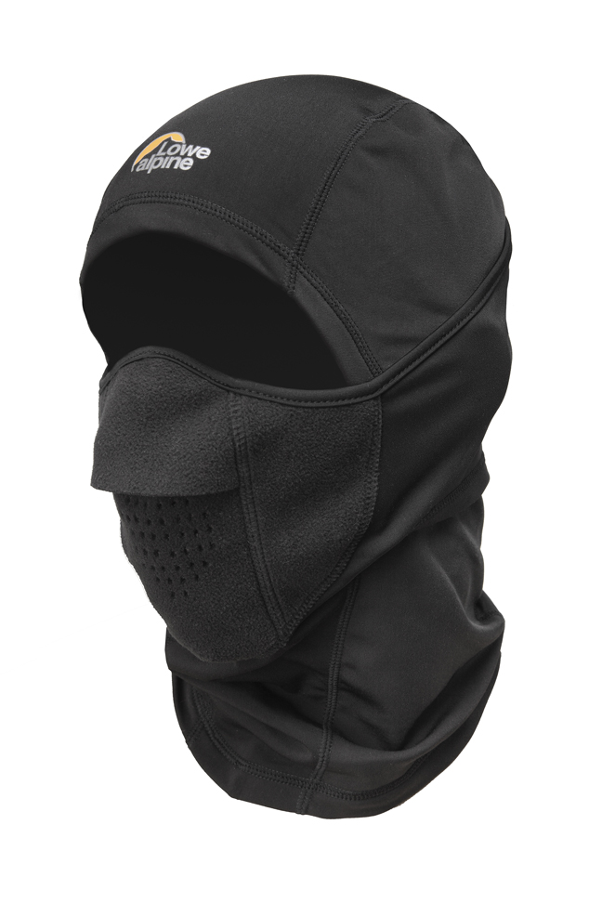
Veličine | Od M do XL
Broj po večinama | Biće naknadno definisani
Deklaracija | Uz svaki artikal je obavezno uputstvo na kome su odštampane karakteristike materijala od kojeg je proizvod proizveden: Materijal, Boja, način upotrebe, večina, način održavanja
Garancija | Min 2 godine
Uzorak | Obavezno priložiti uzorak – Ukoliko ponuđač nije najpovoljniji, uzorak će biti vraćen.
Izveštaji o laboratorijskim ispitivanjima | Da zadovoljava zahteve zdravlja i bezbednosti prema Direktivi 89/686 /EEC, i navedene standarde, dokazuje se atestom / deklaracijom

Partija 11 / Lot number 11: Zaštitni šlem / Protektive helmet

Zvaničan naziv proizvoda | - Zaštitni šlem / Protektive helmet
Karakteristike artikla minimalno treba da budu identične modelu KACIGA UVEX P1US black met mat ili ekvavivalent | Udobna kaciga sa odvojivim delom za usi, spoljasnjost debljine 2mm, otporna na grebanje,unutrasnjost oblozena zbog sigurnosti i udobnosti. Uvex Hardshell tehnologija  Sistem prilagođavanja IAS  Monomatic sistem zatvaranja  Ventilacioni kanali sa regulacijom  Kaciga je opremljena sa integrisanim držačem trake-kaiša ski naočara  Mogućnost skidanja unutrašnje antialergijske postave  Prirodni zvučni sistem  Materijal unutrašnjeg sloja: Polystyrene EPS/materijal velike gustine  Veličina / cm: S 52-55 / M 55-59 / L 59-62  Težina: 410g  Standards: EN 1077 B / ASTM F 2040
 | Oblik, boja i dizajn:  Artikal treba da odgovara fotografiji datoj u tabeli | 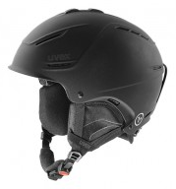
Veličine | S 52-55 / M 55-59 / L 59-62
količine po večinama | Biće naknadno definisani
Deklaracija | Na svakom artiklu je obavezna etiketa na kojoj su odštampane karakteristike materijala od kojeg je proizvod proizveden: Materijal, Boja, Sastav, težina, Veličina, način održavanja
Uzorak | Obavezno priložiti uzorak – Ukoliko ponuđač nije najpovoljniji, uzorak će biti vraćen.
Izveštaji o laboratorijskim ispitivanjima | Da zadovoljava navedene standarde, dokazuje se atestom / deklaracijom

Partija 12 / Lot number 12: Ski naočare / Ski glasses

Zvaničan naziv proizvoda | - Naočare za skijanje
Karakteristike artikla minimalno treba da budu identične modelu SKI NAOČARE UVEX F2 Polavision black met mat ili ekvavivalent | Ski naocare sa zaštitom CAT 2, anti fog zastita unutar samih stakala, prilagoljdljiva za svaku kacigu. duplim staklima kategorije zatamnjenosti minimalno 2 (transmisija svetlosti od 18 – 43%), stakla su polarizovana, prvorazredna otpornost na ogrebotine, magljenje iznutra, 100% UVA, UVB, UVC zaštita, visoka otpornost na lomorve, prvoklasan contrast, bez izobličenja, u okviru imaju kontantnu ventilaciju. Mekana pena za dodatnu udobnost. Jednostavno i brzo podešavanje trake oko glave.
 | Oblik, boja i dizajn:  Artikal treba da odgovara fotografiji datoj u tabeli | 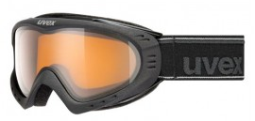
Deklaracija | Na svakom artiklu je obavezna etiketa na kojoj su odštampane karakteristike materijala od kojeg je proizvod proizveden: Materijal, Boja, Sastav, težina,
Uzorak | Obavezno priložiti uzorak – Ukoliko ponuđač nije najpovoljniji, uzorak će biti vraćen.
Izveštaji o laboratorijskim ispitivanjima | Da zadovoljava navedene standarde, dokazuje se atestom / deklaracijom

Naručilac može da donese odluku o obustavi postupka nabavke ukoliko dobije istu putem donacije ili ukoliko prestane potreba za nabavkom. Postupak se može obustaviti i ako se dobije manje od 3 ponude, ako se dobra ne mogu isporučiti u traženom roku ili ako donator ne da saglasnost na izbor ponuđača. Donator može tražiti preinačenje odluke o dodeli ugovora.  Kriterijum za ocenjivanje ponuda jeste najveća ponuđena količina dobara za iznos raspoloživih sredstava, uz pretpostavku ispunjenosti svih tehničkih karakteristika.  Naučilac može odbiti ponudu ukoliko je ponuđena cena znatno iznad tržišne.  Ukoliko dobije ponudu od ponuđača sa kojim je bilo problema u postupcima javnih nabavki, komisija neće razmatrati tu ponudu.  PREUZIMANjE DOKUMENTACIJE-POZIVA I PODNOŠENjE PONUDE  Dokumentacija - poziv biće neposredno dostavljena potencijalnim ponuđačima koji po proceni komisije mogu kvalitetno, blagovremeno i odgovorno da obave isporuku dobara koja se nabavljaju. Poziv će biti objavljen i na sajtu naručioca.  Ponuđač ponudu podnosi u zapečaćenoj koverti, tako da se pri njenom otvaranju može proveriti da li je koverta onakva kakva je predata.  Ponuda se podnosi sa svim potrebnim prilozima, u zatvorenoj kvalitetnoj koverti koja se ne može razlepiti ili pocepati redovnim transportom, na adresu Naručioca, sa naznakom: „Ponuda za nabavku dobara – opreme“. Na poleđini koverte mora biti čitko ispisan tačan naziv, adresa i kontakt telefon Ponuđača i elektronska adresa.  Ponuda se smatra blagovremenom ako stigne Naručiocu najkasnije do 19.12.2016. godine do 09,00 časova.  Blagovremeno prispele, potpune i zapečećene ponude biće predmet razmatranja.  Ponuđač će podneti ponudu za celokupnu nabavku, ali može i za jednu partiju.  Data ponuda se ne može povući po isteku roka za dostavljanje ponuda, a ukoliko se to dogodi od ponuđača će se zatražiti sudskim putem naknada štete, a taj ponuđač neće moći da učestvuje na nabavkama Crvenog krsta Srbije narednih 5 godina.  Ponuda se priprema u skladu sa ovim pozivom.  * NAPOMENA: Ukoliko ponuđač podnosi ponudu putem pošte, bez obzira da li je poslao ponudu običnom, preporučenom pošiljkom ili putem brze pošte, relevantna je jedino činjenica kada je naručilac ponudu primio, odnosno da li je ponuđač primio ponudu pre isteka roka za podnošenje ponuda (tada se ponuda smatra blagovremenom), te nije relevantan momenat kada je ponuđač poslao ponudu.  OTVARANjE PONUDA  Otvaranje ponuda obaviće Komisija za javne nabavke u prostorijama Naručioca u Beogradu, ul. Simina broj 19 u sali u prizemlju, 19.12.2016. godine sa početkom u 09,05 časova.  ROK U KOJEM ĆE NARUČILAC DONETI ODLUKU O IZBORU NAJPOVOLjNIJE PONUDE  Odluka o izboru najpovoljnije ponude biće doneta istog dana kada se obavi javno otvaranje, osim ako neke bude potrebe za nekim naknadnim proverama i ista će se dostaviti Donatoru na saglasnost.  Za konačnu odluku i potpisivanje ugovora poštovaće se volja Donatora, i tek po dobijanju saglasnosti donatora može se zaključiti ugovor sa najpovoljnijim ponudjačem.  KONTAKT OSOBE  Kontakt osobe za ovu nabavku su Ranko Demirović i Mirko Vasiljević , tel. 011/3032-125 lokali 113, 131, E-mail: mirkov@redcross.org.rs , ranko@redcross.org.rs .  II UPUTSTVO PONUĐAČIMA KAKO DA SAČINE PONUDU  Ponuđač mora ispunjavati uslov da je registrovan kod nadležnog državnog organa i da može obavljati delatnost koja je predmet ove nabavke. Dokument se dostavlja u fotokopiji i mora biti važeći nezavisno od toga kada je izdat. Ukoliko je ponuđač registrovan u Registru ponuđača, ili ako se pozove na elektronsku adresu gde se navedena potvrda nalazi, istu ne mora da dostavlja.  Jezik  Ponuda treba biti sačinjena na srpskom jeziku i engleskom jeziku.  Rok u kome će izabrani ponuđač biti pozvan da zaključi ugovor  Po okonačanju postupka, posle dobijene saglasnosti od starne Donatora, na poziv naručioca, ponuđač čija je ponuda izabrana kao najpovoljnija je dužan da pristupi zaključenju ugovora najkasnije u roku od 2 dana od primljenog poziva. Uz ugovor naručilac može da zatraži da dobavljač dostavlja blanko solo menicu i menično pismeno ovlašćenje na ime obezbeđenja izvršenja i garancije. Rok za isporuku teče počev od momenta konačnog obaveštenja dobavljača da je prihvaćena njegova ponuda.  Ako ponuđač čija je ponuda izabrana kao najpovoljnija odbije da zaključi ugovor o nabavci u navedenom roku ili odustane u celosti ili delimično od izvršenja ugovora, naručilac može da zaključi ugovor sa prvim sledećim najpovoljnijim ponuđačem ili dobro koje se nabavlja kupi od drugog dobavljača, uz naknadu štete za razliku u ceni, realizacijom solo menice ponuđača koji je odustao, ili sudskim putem ostvariti naknadu.  Dodatne informacije i objašnjenja u vezi sa pripremanjem ponude  Zainteresovana lica mogu tražiti u pisanom obliku dodatne informacije ili pojašnjenja u vezi sa pripremanjem ponude najkasnije pre isteka roka za podnošenje ponuda.  Dodatna objašnjenja od ponuđača  Naručilac može da zahteva od ponuđača dodatna objašnjenja koja će mu pomoći pri pregledu, vrednovanju i upoređivanju ponuda, a može da vrši i kontrolu (uvid) kod ponuđača.  Odustajanje od zaključenja ugovora  Naručilac može da odustane od zaključenja ugovora o nabavci iz bilo kog razloga, ukoliko za to ima opravdanja, iz objektivnih i nepredvidljivih razloga (npr.nedovoljno finansijskih sredstava, viša sila, prestanak potreba za predmetom javne nabavke, neprihvatljive ponude, nedobijanje saglasnosti na odluku od strane donatora, i dr).  III USLOVI I ZAHTEVI NARUČIOCA  Cena  Cena mora biti izražena jedinično bez PDV-a i sa PDV-om, i zbirno bez PDV-a i sa PDV-om u dinarima.  Uslovi plaćanja  Naručena roba se neće avansno plaćati, već najranije u roku od 3 dana nakon isporuke a najduže 30 dana, a na osnovu dostavnice overene od strane Naručioca kojom se potvrđuje preuzimanje robe navedene u dostavnici i na osnovu ispostavljene originalne fakture.  Sredstvo finansijskog obezbeđenja  Prilikom zaključivanja ugovora naručilac može da zatraži sredstvo finansijskog obezbeđenja za izvršenje ugovora (menicu ili bankarsku garanciju).  Isporuka predmetnih dobara  Ugovorena dobra se moraju isporučiti u ponuđenom roku koji ne može biti duži od 7 dana od dana zaključenja ugovora.  Mesto isporuke  Roba se isporučuje u magacinu Crvenog krsta Srbije u Mladenovcu. Cena obuhvata sve troškove i ne mogu se naplatiti bilo koji dodatni troškovi. Ponuđač može dati specifikaciju cene (artikal, pakovanje, transport, osiguranje...)  Reklamacija  U slučaju zapisnički utvrđenih nedostataka u kvalitetu i kvantitetu isporučenih dobara i očiglednih nedostataka prilikom isporuke robe, ponuđač mora popraviti ili zameniti dobro na kome je utvrđen nedostatak najkasnije u roku od 3 dana.  Ponuda sa varijantama  Ponuda sa varijantama je dozvoljena, da se može ponuditi artikal koji ispunjava sve uslove iz poziva, nudi se po istoj ceni, ali je od 2 različita proizvođača, i sl.  Odluka o izboru ponude doneće se na osnovu kriterijuma najveća ponuđena količina dobara za ukupan iznos raspoloživih sredstava | Byuer may make a decision on the suspension of the procurement process if it gets the same through donations or ceases need for acquisition. The procedure can be suspended if they receive less than 3 offers, if the goods are not delivered within the specified time or if the donor fails to agree on the selection of bidders. The donor may request a reversal of the decision to award the contract.  Tender evaluation criteria is the biggest quantity of goods offered for the amount of available funds, assuming fulfillment of all the technical characteristics.  Purchaser can reject the offer if the offered price is significantly above the market price.  If receive an offer from the bidder with whom there have been problems in public procurement procedures, the Commission shall not consider the offer.  Download documentation calls and submission of bids  Documentation - the invitation may well will be delivered directly to potential bidders at the discretion of the Commission, who are forseen to timely and responsible carry out the delivery of goods to be procured. The call will be published on the website of the buyer.  The bidder submitted in a sealed envelope, so that in its opening can be verified whether the envelope as it was delivered.  Bids are submitted with all required attachments, in a sealed envelope, a quality that can not be glued or tear regular transport to the address of the Contracting Authority, stating: "Offer for the procurement of goods - equipment". On the back of the envelope should be clearly printed full name, address and contact telephone number and email address of the Bidder.  The offer is considered timely if it gets to the Contracting Authority no later than 19.12.2016. until 09:00 hours.  Received timely, complete and sealed and deals will be reviewed.  The bidder shall submit a bid for the entire procurement, but it could be for one or more lots.  Gaved offer can not be withdrawn after the deadline for submission of bids, and if that happens by the Bidder shall be requested through the courts compensation for damages, and the supplier will not be able to participate in the procurement of the Red Cross of Serbia next 5 years.  Offer is prepared in accordance with this call.  * NOTE: If a bidder submits an offer by mail, regardless of whether an offer regular, registered mail or by express mail, the only relevant fact is when the Purchaser received the offer, or whether the supplier has received an offer before the deadline for submission of tenders ( then the offer is considered timely), and is not relevant to the moment when the bidder submitted a offer.  OPENING BIDS  Bids will be done by the Public Procurement Commission in premises of buyer in Belgrade, ul. Simina number 19 in the conference room on the ground floor, 19.12.2016 starting at 09.05 hrs.  TIME IN WHICH THE PURCHASER make a decision on the best bid  The decision on the best bid will be made the following day when the conduct open public unless there is a need for some subsequent checks and it will be submitted for approval to the donor.  For the final decision and the signing of contracts will respect the will of the donor, and only after obtaining the consent of the donors may conclude a contract with the best bidder.  CONTACT PERSON  Contact person for this procurement are Ranko Demirović and Mirko Vasiljevic, tel. 011 / 3032-125 bars 113, 131, E-mail: mirkov@redcross.org.rs , ranko@redcross.org.rs ,  II INSTRUCTIONS TO BIDDERS HOW TO PREPARE OFFER  The tenderer must fulfill the condition to be registered with the state and that it can perform the activity that is the subject of this procurement. The document is submitted in the photocopy and must be valid regardless of when it was issued. If the bidder is registered in the Register of bidders, or if you rely on e-mail address where confirmation is provided, the same need not be submitted.  Language  The offer shall be made in Serbian and English.  Period in which the selected bidder will be invited to conclude a contract  After concluded procedure of receiving the Donor consent, at the invitation of the buyer, supplier whose bid was selected as the most favorable is obliged to undertake to the conclusion of the contract no later than 2 days from the received call. With a contract, the buyer may request that the supplier delivers a blank promissory note and promissory note written authorization as a security enforcement and guarantees. The deadline for delivery runs starting from the moment of the final notification of the supplier to the tender offer.  If the bidder whose bid was selected as the most affordable refuses to conclude the procurement contract within a specified period or waived in whole or in part on the performance of the contract, the contracting authority may conclude a contract with the second best bidder, or the good that was purchased buy from another supplier, with compensation for the difference in price.  Additional information and explanations relating to the preparation of the bid  Interested parties may request in writing additional information or clarification regarding bid preparation no later than the deadline for submission of bids.  Further explanation of the bidders  The Purchaser may require additional explanations from tenderers that will help him in the review, evaluation and comparison of bids, and can also perform control (inspection) of the bidder.  Withdrawal from the contract  The Purchaser may withdraw from the conclusion of the procurement contract for any reason, if this is justified for objective and unpredictable reasons (npr.nedovoljno funds, force majeure, termination of the need for the subject procurement unacceptable tender, failure to obtain consent to the decision of the donors, etc.).  III CONDITIONS AND REQUIREMENTS OF CONTRACTING  Price  The price must be expressed as a unit without VAT and with VAT, and collectively without VAT and with VAT in dinars.  Terms of payment  The ordered goods are not to be paid in advance, but no earlier than 3 days after the delivery of a maximum of 30 days, based on invoices certified by the buyer confirming the receipt of goods listed in the invoice made out on the basis of the original invoice.  Means of financial security  At the conclusion of the contract the customer can request a means of financial security for performance of the contract (bill of exchange or bank guarantee).  Delivery of goods subject  The contracted goods to be delivered during the offered period which may not exceed 7 days from the date of conclusion of the contract.  Place of Delivery  The goods are delivered on some of the locations in Serbia up to 400 kilometers far from Belgrade. Price includes all expenses and can not be charged any additional costs. Bidder may provide a specification of the prices (product, packaging, transport, insurance,)  Complaints  In the case of records found deficiencies in the quality and quantity of goods delivered and obvious shortcomings in the delivery of goods, the supplier shall repair or replace the good at which is determined by the lack of no later than 3 days.  Variant tender  Bid with variants is permitted to be offered item that meets all the requirements of the invitation, offered at the same price, or from 2 different manufacturers, and the like.  The decision on the selection of offers will be made on the basis of the criteria the biggest quantity of goods offered for the total amount of available funds
PODACI O PONUĐAČU / BIDDERS DETAILS
F 61/16

Ponuda broj /
Offer number:
Datum:
date

Poslovno ime
privrednog subjekta/Bidders name
Skraćeni naziv/Shorter name

Sedište/ | Mesto/Place
Sedište/ | Opština/država  Municipality/state
Odgovorno lice/ responsible person
Osoba za kontakt /contact person
Telefon / telephone contact
Telefaks I e-mail adresa /
tefaks no. and e mail adresss
Račun – Banka / bank account
Matični broj ponuđača /
Poreski identifikacioni broj ponuđača /
Taks identification number
Adresa na koju se dostavljaju
pismena naručioca

DATUM/ date |  | PONUĐAČ / Bidder
 | M.P. | - potpis -/signature

Popuniti, potpisati i overiti! / Fill, sign

OBRAZAC PONUDE / OFFER FORM

1. Uputstvo za popunjavanje / Instructions for Completion
Obrazac ponude ponuđač mora da popuni, overi pečatom i potpiše, čime potvrđuje da su tačni podaci navedeni u obrascu ponude. Ponuđač je obavezan da u ponudi navede: cenu sa svim troškovima (bez i sa PDV-om) , rok isporuke, uslove plaćanja. | Form bid, the bidder must complete, certified seal and signature to confirm that the correct data specified in the tender form. The bidder is obliged to state in the bid: the price, including all costs (with and without VAT), delivery time, payment terms.

NAZIV PONUĐAČA / Bidders name
SEDIŠTE / Bidders place
MATIČNI BROJ
PIB / Taks identification number
OSOBA ZA KONTAKT, TELEFON I E-MAIL/ contact person, telephone and e mail
BROJ RAČUNA I NAZIV BANKE /
Bank name and Account
PONUDA / Offer
Broj/ number _________________ od/date _______________________
Za nabavku br. F 61/16/ for procurement No. F 61/16
Partija broj/ Lot no. | Name of the procurement artical  / Naziv predmeta nabavke | ponuđena količina/  quantity | unit / j.m | price unit / cena po j.m  With / sa  without VAT/bez PDV | Total price /  Ukupna cena  With / sa  without VAT/bez PDV | Ukupna raspoloživa sredstva/ total available funds
1 | 2 | 3 | 4 | 5 | 6 = 5*3 | 7
1 | Aktivni veš / Sport underwear |  | komad |  |  | 428.827,44
2 | Terenska čizma / Terrain Boots |  | par |  |  | 536.034,30
3 | Kamašne / gaiters |  | par |  |  | 137.760,00
4 | Ranac / backpack |  | komad |  |  | 84.000,00
5 | Lampa za glavu / head lamp |  | komad |  |  | 140.000,00
6 | Pomoćni alat za spasavanje / tool |  | komad |  |  | 218.400,00
7 | Zimska kappa / Winter Cap |  | komad |  |  | 184.017,15
8 | Zimska rukavica/Winter glows |  | par |  |  | 439.548,13
9 | Krplje/Snowshoes |  | par |  |  | 368.034,30
10 | Kapa Balaclava / Balaclava Cap |  | komad |  |  | 171.749,34
11 | Zaštitni šlem / Protektive helmet |  | komad |  |  | 274.798,94
12 | Ski naočare / Ski glasses |  | komad |  |  | 184.017,15
 | Opcija ponude/Bid validity date (min. 30 dana/days)
 | Rok plaćanja / Terms of payment (3 -30 dana/days)
 | Rok isporuke / deliverydate ( maks. 7 dana/days)

Napomene:Cene su izražene u dinarima sa svim drugim troškovima (PDV, carine, takse, troškovi transporta, osiguranja...) i podrazumeva isporuku na lokaciju koju odredi Crveni krst Srbije. / Notes: Prices are in Serbian dinars (RSD) with other costs (VAT, customs duties, taxes, transportation costs, insurance ...) and includes delivery to a location designated by the Red Cross Serbian.
DATUM/date |  | PONUĐAČ/BIDDER
 | M.P.
____________________ ___________________
- potpis - / signature
Obrazac obavezno popuniti sve rublike, potpisati i overiti pečatom / Fill, sign, stamp

OBRAZAC IZJAVE O PRIHVATANjU USLOVA IZ DOKUMENTACIJE
Štambilj ponuđača

Komisiji za nabavke naručioca Crvenog krsta Srbije iz Beograda dajem:

I Z J A V U

Izjavljujem, pod punom krivičnom, materijalnom i moralnom odgovornošću, da ispunjavamo sve tražene uslove i uslove propisane članom 75 stav 1 tačke 1 do 4 Zakona o javnim nabavkama, i prihvatam sve uslove utvrđene u dokumentaciji Crvenog krsta Srbije br. F 61/16 i obavezujemo se da ćemo postupiti u svemu u skladu sa datom ponudom a ako ne postupimo po istoj obavezujemo se da ćemo Naručiocu naknaditi svu eventualno nastalu štetu koja bude nastala našom krivicom zbog nepostupanja po uslovima iz dokumentacije i date ponude.

U ________________, dana _____________ 2016. godine.

DATUM |  | PONUĐAČ
 | M.P. | - potpis -
____________________ ___________________

Obavezno popuniti, potpisati i overiti!!!!!!!!!!

Model UGOVORA O KUPOPRODAJI OPREME
Zaključen između:

Naručioca Crvenog krsta Srbije sa sedištem u Beogradu, ulica Simina broj 19,, PIB:100067064 Matični broj: 07002726, telefon:011/3032-125, telefaks:011/2634-348, koga zastupa Vesna Milenović generalni sekretar,(u daljem tekstu: „Kupac“.), i

Ponuđača _____________________________ d.o.o. sa sedištem u ____________________, ulica ______________________________________ broj _________, PIB:________________, matični broj: ______________, telefon: ________________________ koga zastupa ____________________ direktor,(u daljem tekstu: „Prodavac“),

Osnov ugovora: sproveden postupak nabavke
Broj i datum odluke o dodeli ugovora: ___________/1 od __________. godine
Ponuda izabranog ponuđača br. ________/1 od ___________. godine

Predmet ugovora

Član 1.

Ovim ugovorom utvrđuju se prava i obaveze Kupca i Prodavca po osnovu kupoprodaje:
no. / r.b. | Name of the procurement artical  / Naziv predmeta nabavke | Količina | Jedinična cena sa PDV-om | Ukupna cena sa PDV-om/ total price with VAT (RSD)
1 | Aktivni veš / Sport underwear
2 | Terenska čizma / Terrain Boots
3 | Kamašne / gaiters
4 | Ranac / backpack
5 | Lampa za glavu / head lamp
6 | / Rescue universal tool
7 | Zimska kappa / Winter Cap
8 | Zimska rukavica/Winter glows
9 | Krplje/Snowshoes
10 | Kapa Balaclava / Balaclava Cap
11 | Zaštitni šlem / Protektive helmet
12 | Ski naočare / Ski glasses
UKUPNO / TOTAL

a u vezi postupka nabavke broj F 61/16.
Sastavni deo Ugovora čine:
Poziv - dokumentacija broj F 61/16 za nabavku opreme sredstvima Švajcarskog Crvenog krsta – projekat za podršku u radu sa migrantima
Ponuda prodavca br. ________/1 od _________. godine
Odluka o dodeli ugovora br. ________ od _________. godine

Vrednost ugovora i cene
Član 2.

Ukupna vrednost ugovora je _____________ dinara bez PDV-a, t.j. _______________ dinara sa PDV-om.
Cene su fiksne i ne mogu se menjati u toku realizacije ovog Ugovora.

Uslovi plaćanja

Član 3.

Za isporučena dobra i izvršene usluge se neće avansno plaćati, već u roku od _____ dana od isporuke, i na osnovu overene dostavnice i ispostavljene originalne fakture.

Dinamika isporuke

Član 4.

Isporuka predmeta ugovora obaviće se u Beogradu najkasnije u roku od ___ dana računajući od dana zaključenja ovog ugovora.
Tehnički uslovi

Član 5.

Prodavac se obavezuje da isporuči opremu koja je predmet ovog ugovora, navedena u članu 1 ugovora, tehničkih karakteristika navedenih u pozivu - dokumentaciji kupca.

Kontrola isporučenih dobara

Član 6.

Prodavac garantuje kupcu da će isporučiti ugovorena dobra karakteristika i kvaliteta navedenih u pozivu - dokumentaciji kupca i ponudi prodavca.
Kontrolu kvaliteta isporučenih dobara vršiće ovlašćeno lice kupca, ili osoba koju kupac ovlasti, pri isporuci ili naknadno po potrebi.
Prodavac i ovlašćeno lice kupca po izvršenoj isporuci, ako ima potrebe, sačinjavaju zapisnik.

Neophodna dokumentacija

Član 7.

Prodavac se obavezuje da kupcu, radi plaćanja isporučenih dobara, dostavi sledeća dokumenta:
• original računa prodavca u kojem prikazuje ukupnu vrednost isporučenih dobara
. otpremnicu,
. izveštaj o izvršenim tehničkom pregledu
 kopiju zapisnika o izvršenoj isporuci dobara i izvršenim pratećim uslugama ako ih bude bilo.
. garantni list
Ugovorna kazna

Član 8.

Ako prodavac ne isporuči dobra ugovorenog kvaliteta, ili tokom eksploatacije dođe do oštećenja koja nisu posledica redovne upotrebe a krivicu zbog toga ne snosi kupac, dužan je da u najkraćem roku otkloni sve primedbe i nedostatke, po potrebi zameni neodgovarajuća dobra, i da plati kupcu svu nastalu štetu.
Ovim putem se ugovara ugovorna kazna između ugovornih strana u visini od 10% na ugovoreni iznos ove nabavke bez PDV-a koja će se primenjivati u bilo kojoj fazi realizacije ugovora. Ugovorna kazna se ugovara za slučaj kašnjenja u ispunjenju – nepoštovanju dinamike isporuke od strane prodavca, kao i za slučaj da prodavac delimično isporuči ugovorenu količinu robe ili raskine ugovor usled kašnjenja. Neopravdano neispunjenje i nepoštovanje rokova isporuke od strane prodavca, ovlašćuju kupca da raskine ugovor i da naplati ugovornu kaznu. Ugovorna kazna se ima realizovati i u slučaju kašnjenjau izvršenju ili raskidu ugovora zbog kašnjenja u ispunjenju obaveza prodavca u bilo kojoj fazi realizacije ugovora ili u slučaju isporuke dobara neodgovarajućeg kvaliteta, ili ako u toku perioda garancije dođe do kvarova, oštećenja ili lomova koji nisu posledica krivice kupca ako prodavac ne otkloni kvar u zakonskom roku, i to tako što će pokrenuti spor pred nadležnim sudom.

Raskid ugovora

Član 9.

Kupac može putem pisanog obaveštenja o učinjenom propustu koje će uputiti prodavcu raskinuti ovaj ugovor u celosti ili delimično i nedostajuća dobra nabavi od drugog ponuđača, a razliku u ceni snosiće prodavac:
• ako prodavac ne izvrši isporuku ugovorenih dobara u celosti u roku iz ugovora.
• ako prodavac ne izvrši neku od ostalih obaveza po ugovoru.
• ako isporučena dobra ne ispunjavaju određene parametre kvaliteta iz ponude, odnosno
tehničkih uslova preciziranih pozivom - dokumentacijom
• u slučaju više sile ukoliko okolnosti više sile budu trajale duže od 30 dana, a ugovorne strane se ne sporazumeju o produženju važnosti ugovora.

Rešavanje sporova

Član 10.

U slučaju spora između kupca i prodavca ugovara se nadležnost Privrednog suda u Beogradu.

Izmena i dopuna ugovora

Član 11.

Ovaj ugovor može biti izmenjen ili dopunjen saglasnošću obeju ugovornih strana, zaključenjem aneksa uz ovaj ugovor. Izmena i dopuna ugovora se ne odnosi na cene, odnosno količinu ugovorenih dobara, koji moraju biti fiksni sve vreme važenja ugovora.

Ostale odredbe

Član 12.

Za sve što nije predviđeno ovim Ugovorom važe odredbe Zakona o javnim nabavkama, Zakona o obligacionim odnosim, poziva - dokumentacije i ponude prodavca.

Član 13

Ugovor stupa na snagu danom obostranog potpisivanja.

Član 14
Ugovor je sačinjen u 7 (sedam) istovetnih primeraka, od kojih 3 (tri) primerka za prodavca i 4 (četiri) za kupca.

za Prodavca za Kupca
______________________ _____________________________
Vesna Milenović

